桃園市校園學生自我傷害辨識與防治處遇知能研習計畫
中華民國113年3月27日
壹、計畫依據

一、教育部國民及學前教育署一般性補助款考核項目辦理。

二、自殺防治法及自殺防治法施行細則。

三、強化社會安全網第二期計畫(110-114年)。
貳、計畫目標

一、提升教師能了解特殊學生、憂鬱/自殺行為學生、生理、心理原因，及導師可以如何協助等，將有助於導師掌握該學生狀況，建立師生穩固關係。

二、協助老師瞭解情緒障礙學生的心理歷程，辨認行為特徵與情緒進行介入與輔導。

三、提升教師心理健康觀念，瞭解角色與任務之重要，促進學童心理健康成長茁壯。
參、辦理單位：本市高級中等以下各級學校。
肆、實施內容

一、辦理地點：本市高級中等以下各級學校。

二、辦理期間：113學年度。

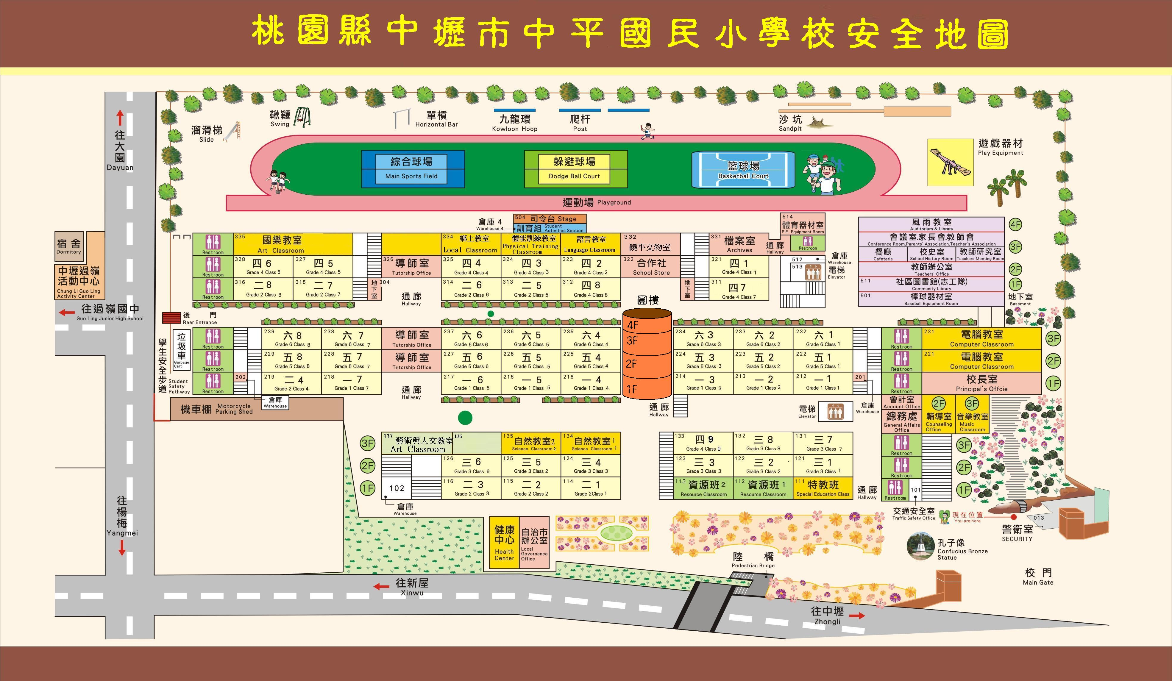
三、成效回覆：請各校於6月27日前繳交當學年度「桃園市各級學校推動校園學生自我傷害辨識與防治處遇知能研習辦理成效回覆表」，並同步至本局單一認證授權平台-線上填報系統，完成填報項目。倘無法逾線上填報回覆，請將成效回覆表寄至承辦人信箱。

四、參加對象：本市高國中小校長及教職員。

五、實施原則：

(一)請各校於計畫時程內至少辦理1次，時間至少1小時以上，參訓率達90%以上

(二)研習內容需符合「學生自傷防治」、「自我傷害辨識」等內涵。

六、辦理形式：可為演講、研習、線上課程(社團法人台灣自殺防治協會及心快活心理健康學習平台，若為線上模式，請附上相關資料及照片佐證)…等形式進行。
伍、預期效益

一、增進教師對精神疾病認識，瞭解如何提供協助，積極推動校園自我傷害防治。

二、辦理校長及教職員參與校園學生自我傷害辨識與防治處遇知能研習，參訓率達90%以上，提升學校人員對學生自殺自傷之防治知能。
陸、活動經費：由各級學校校內相關經費支應。
柒、本計畫由市府核定後實施，修正時亦同。

